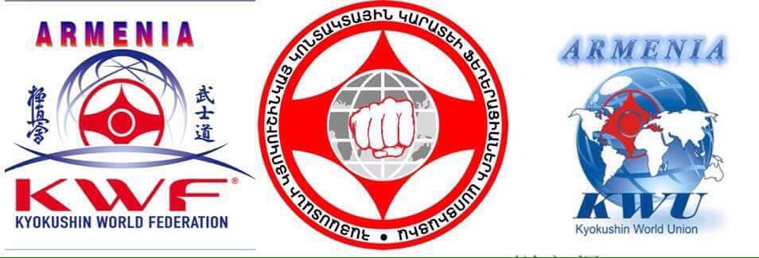
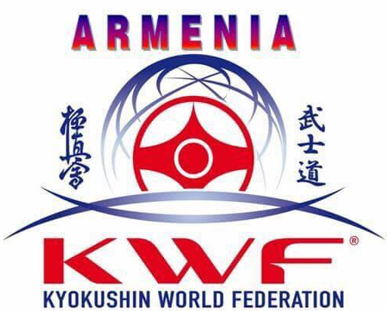

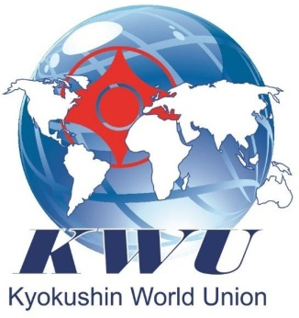

Второй международный открытый чемпионат Армении по кёкусинкай среди юношей, девушек, юниоров и юниорок (кумитэ)
Ереван, 24 - 26 апреля 2020

ПОЛОЖЕНИЕ

24-26 апреля 2020 Ереван

Второй международный открытый чемпионат Армении по кёкусинкай среди юношей, девушек, юниоров и юниорок (кумитэ)

Даты проведения: 24-26 апреля 2020 года

Условия допуска к чемпионату:
К участию в турнире допускаются представители национальных федераций с приглашением всех заинтересованных групп кёкусинкай, признающие правила каратэ кёкусинкай KWU в возрасте от 12 до 17 лет, квалификацией не ниже 8 кю
Организаторы чемпионата:
Федерация KWF Армении и Асоциация федераций киокушин карате Армении.

Расписание мероприятий:

Дата | Время | Мероприятие | Участники
24 апреля | 09:00-19:00 | Мандатная комиссия  /по расписанию/ | представители команд,  бойцы
24 апреля | 14:00-16:00 | Судейский семинар | судьи
24 апреля | 18:00-19:00 | Общее собрание | Руководители, представители команд,  тренеры, судьи
25 апреля | Весь день | Отдых | Возростные категории 12-17лет
26 апреля | 10:00 | Торжественное  открытие | все
26 апреля | 10:30-16:00 | Предварительные  Поединки | все
26 апреля | 16:00-19:30 | Финальные поединки | все
26 апреля | 20:00 | Церемония  награждения | все

Финансовые условия
Стартовый взнос 20 €.

Заявки на участие:
Срок подачи предварительных заявок (приложение № 1): до 24 марта 2020года
ВНИМАНИЕ!!! Вместе с предварительной заявкой должны быть предоставлены следующие документы:
- фото в доги (портретная фотография в электронном виде, формат jpeg, разрешение не ниже 300 dpi)
- приложение № 3 – заполненное на каждого бойца

Срок подачи окончательных заявок – до 10 апреля 2020года (Внимание! Без подачи предварительной заявки – окончательная не принимается). Окончательная заявка отправляется по электронной почте, она должна содержать все необходимые подписи и печати.

Заявки принимаются только установленной формы (приложение № 1). Заявка должна быть подписана президентами национальных федераций страны, чьи бойцы представлены в заявке.

Заявки принимаются по адресу: e-mail: ds.club@mail.ru
Контактный телефон:
+374 99 33 64 62 Мартиросян Армине (английский язык), (русский язык)
(дополнительные услуги- бронирования гостиниц, трансфер)

Оригинал заявки вместе со всеми необходимыми документами предоставляется представителем команды в мандатную комиссию.

Правила провидения соревнований:
Соревнования проводятся по правилам KWU, которые размещены на официальном сайте – http://www.kwunion.com/documents/

Награды:

Условия подведения итогов
Спортивные соревнования по кумитэ проводятся по системе с выбыванием после одного поражения. В каждой весовой категории разыгрывается два третьих места (бои за 3-е место не проводятся).

Награждение победителей и призеров

Победители и призеры соревнований (1-3 место) награждаются медалями и дипломами, а также кубками соответствующих степеней.

Место проведения:

Спортивная арена: Спортивный комлекс <<МИКА>>

Местоположение: Армения, Ереван
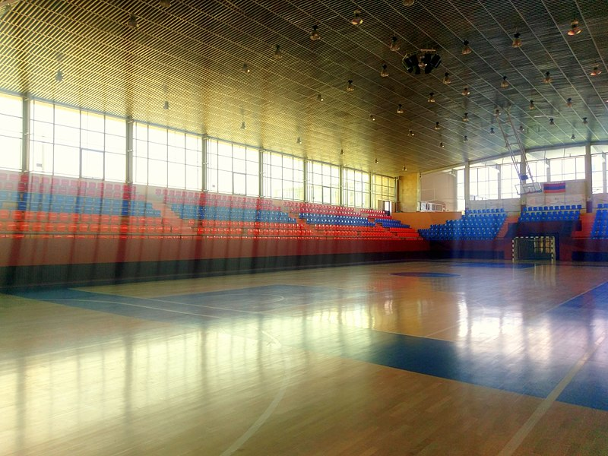 Вместительность: 7000 мест
Адрес: Манандян ул., 41 дом (Шенгавит адм. район)

Весовые категории и состав команд:

Cостав команд:
- официальный тренер команды;
- участники – до 3 человека от страны в каждой весовой категории;

№ п/п | Возрастная категория  (дисциплина) | Весовая категория
1 | юноши (12 -13 полных лет,  кумитэ) | 35, 40, 45, 50, 55, 55+
2 | девушки (12 -13 полных лет,  кумитэ) | 40, 45, 50, 50+
3 | юноши (14-15 полных лет, кумитэ) | 45, 50, 55, 60, 65, 65+
4 | девушки (14-15 полных лет,  кумитэ) | 45, 50, 55, 60, 60 +
5 | юниоры (16-17 полных лет,  кумитэ) | 55, 60, 65, 70, 75,75+
6 | юниорки (16-17 полных лет,  кумитэ) | 50, 55, 60, 65, 65+

Возраст бойца определяется на день прохождения мандатной комиссии, то есть на 24 апреля 2020 года.
Организаторы оставляют за собой право объединять весовые категории.
Требования к бойцам соревнований
На мандатной комиссии руководитель команды предоставляет оригинал заявки, а каждый боец должен иметь следующие документы:
  - паспорт или свидетельство о рождении (для несовершеннолетних участников);
  - допуск спортивного врача к участию в соревнованиях (на английском языке);
  - письменное разрешение на участие от обоих родителей приложение № 2;
  - договор страхования от несчастного случая (оригинал, на английском языке).

Защита:

Каждый боец, допущенный к соревнованиям должен иметь:
- белое доги и пояс, соответствующий квалификации бойца;
- индивидуальную раковину на пах для юношей и юниоров обязательно, для девушек и юниорок по желанию;
- протекторы на голень и подъем стопы – обязательно для участников обоих полов;
- наколенники, налокотники – по желанию;
- накладки на руки – обязательно для участников обоих полов;
- шлем – обязательно для участников обоих полов;
- нагрудник установленного образца – для девушек и юниорок обязательно;
- капа (протектор ротовой полости), цвет белый – по желанию. Если на зубах установлены брэкеты – капа обязательна.

Всем участникам будет представлена возможность приобретения средств защиты перед мандатной комиссией.

ВНИМАНИЕ! Все средства защиты являются строго индивидуальными!

Антидопинговое обеспечение:

- Все спортсмены могут быть подвергнуты допинг-контролю согласно нормам Всемирной антидопинговой ассоциации (далее ВАДА).
- Все спортсмены должны соблюдать правила антидопингового кодекса ВАДА. В случае нарушения спортсменами антидопингового кодекса ВАДА, отказа или неявки спортсмена для сдачи допинг-теста, к ним будут применены санкции согласно нормам антидопингового кодекса ВАДА (до полной дисквалификации спортсмена).

Регламент поединков:
Возрастная группа «юноши / девушки» (12-13 лет)
Младшие юноши (12-13 лет)
Отборочные бои: 2 минуты + 1 минута
Полуфинальные и финальные бои: 2 минуты + 1 минута + взвешивание (разница в весе 2,5 и более кг) + 1 минута

Младшие девушки (12-13 лет)
Отборочные бои: 2 минуты + 1 минута
Полуфинальные и финальные бои: 2 минуты + 1 минута + взвешивание (разница в весе 2,5 и более кг) + 1 минута.

Возрастная группа «юноши / девушки» (14-15 лет)
Юноши (14-15 лет)
Отборочные бои: 2 минуты + 2 минуты
Полуфинальные и финальные бои: 2 минуты + 2 минуты + взвешивание (разница в весе 2,5 и более кг) + 1 минута.

Девушки (14-15 лет)
Отборочные бои: 2 минуты + 2 минуты
Полуфинальные и финальные бои: 2 минуты + 2 минуты + взвешивание (разница в весе 2,5 и более кг) + 1 минута.

Возрастная группа «юниоры / юниорки» (16-17 лет)
Юниоры (16-17 лет)
Отборочные бои: 2 минуты + 2 минуты
Полуфинальные и финальные бои: 2 минуты + 2 минуты + взвешивание (разница в весе 2,5 и более кг) + 2 минуты.

Юниорки (16-17 лет)
Отборочные бои: 2 минуты + 2 минуты
Полуфинальные и финальные бои: 2 минуты + 2 минуты + взвешивание (разница в весе 2,5 и более кг) + 2 минуты.

Приложение № 1 – Форма заявки
ЗАЯВКА
на участие вo втором международном открытом чемпионате Амении по кёкусинкай каратэ среди
юношей, девушек, юниоров и юниорок (кумитэ)
24-26 апреля 2020 г., г. Ереван , Армения

от
(название страны или команды)

№ | Фамилия, Имя  (на английском языке) | Дата рождения (полная) dd/mm/yy | Возраст. категория | Пол  male/ female | Кю/Дан | Точный вес | Тренер | Страна | Международная организация

ФИО представителя команды

Контактный телефон представителя команды

Подпись и печать Президента
национальной федерации или клуба / М.П.

ВНИМАНИЕ! К заявке должны быть прикреплены фотографии на каждого бойца - ФОТО в доги (портретная фотография в электронном виде, формат jpeg, в высоком разрешен

12

Приложение № 2 – от родителей

DECLARATION

We, ……………………………………………………………………………………

(full names, telephone number, ID/PIN number and exact address on ID card), as legal representatives of ……………… (full names, PIN/ID telephone number) WE DECLARE THAT,

We would like our child to be allowed to participate in category................ in …………… 2nd Armenian open international championship (kumite) in weight categories, which will be held on April 24-26, 2020 in Erevan, Armenia, Mandalyan 41.
We give a clear approval that our child will participate in this tournament, in order to strengthen health, increase physical and sports culture.
In addition, we confirm that we are familiar with safety rules during the competitions and that our child will respect them and that he/she has received all the necessary instructions.
We declare that our child is healthy, well prepared and there are no obstacles for his/her participation in the competition.
We are aware that in case of injuries or other adverse circumstances and consequences during and after 1-st Armenian open international championship, we will bear the cost of our child’s treatment and recovery, without having claims against the organisers of the competition, judges, coaches, trainers and other officials and NPO “Armenian KWF Federation”.
This declaration, we issue with clear conscious and without foreign interference, fully understanding that Kyokushin Karate is a contact sport with direct fighting and it is absolutely possible for our child to receive injures and adverse consequences of them during participation in the competition.
We confirm that our child does not use prohibited drugs and we give our agreement, if necessary, for a doping sample to be taken and medical check to be done.

- DECLARANT:

- DECLARANT:

Приложение № 3

Приложение заполняется бойцами и присылается на электронную почту вместе с предварительной заявкой!!!

ФИО
Фото (обязательно) | фото в доги (портретная фотография в электронном виде, формат jpeg, высокое разрешение) – прикрепить (как отдельный файл) к заявке
Дата рождения
Страна
Принадлежность к международной организации
Квалификация (кю, дан)
Вес
Рост
Спортивные достижения

